Расчеты во фронтальной хроматографии
Немировский А.М.
Я не могу утверждать, что фронтальная хроматография и сопутствующие ей расчеты часто используются в хроматографическом мире. Область применения фронтальной хроматографии ограничена обычно препаративными исследованиями. Однако непопулярность не означает ненужность!
Для расчета эффективности хроматографических колонок, исходя из данных фронтальной хроматографии, обычно используется следующая формула:
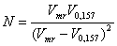 | (1)
Обозначения можно понять из рисунка.
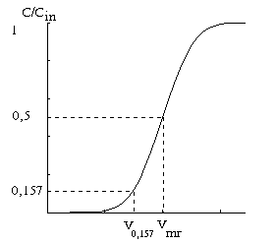
У этого выражения есть один серьезный недостаток - нет связи с закономерностью перераспределения вещества в хроматографических системах при обычных условиях, т.е. при малом объеме пробы. Действительно, найти строгую логическую связь между следующими формулами довольно трудно:
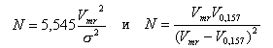. | (2)
Связь же должна быть, так как фронтальная хроматография является частным случаем хроматографии при обычных условиях. При таких рассуждениях логичнее бы выглядела формула
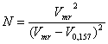.
Мои поиски в научной литературе ни к чему не привели. А если вышеупомянутой связи нет, то и ценность формулы (1) значительно снижается.
Для исправления создавшегося положения я предпринял определенные шаги, позволяющие вывести формулу, которая не противоречила бы общим хроматографическим воззрениям.
Так как для фронтальной хроматографии предполагается, что объем пробы неограниченно велик, то перемещение хроматографической зоны рассматривается как суммарный результат движения множества хроматографических пиков, образованных объемом одной пробы. При этом фронтальная кривая может быть описана следующим образом:
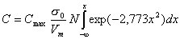, | (3)
где
С_{max} , s₀ - высота и ширина хроматографического пика, полученного при объеме пробы, равном объему одной теоретической тарелки;
V_{m} - свободный объем колонки;
x - осевая координата, единица которой равна ширине пика на высоте C_{max}/2 от основания.
Не вызывает сомнения, что С_{max}s₀N/V_{m}=0,94C_{in} , так как произведение высоты пика на его ширину пропорционально величине концентрации исходной пробы. В связи с этим
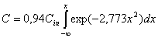 | (4)
Использовать это выражение на практике не представляется возможным, так как интеграл от функции Гаусса в неопределенном виде не решается! Выходом из положения может быть приближенное решение этой задачи. На пути решения не мешает сделать следующее преобразование:
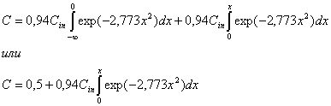 | (5)
Дальнейшие рассуждения будут несколько неожиданными!
Второе слагаемое при внимательном рассмотрении очень напоминает половину высоты пика при условии, что объем пробы составляет 2x. Что может дать нам это наблюдение? Оказывается, что много! Поскольку влияние объема на ширину пика было подробно изучено ранее в предыдущей работе, то высоту пика (С_{исх}) можно вычислить как результат деления количества вещества в пробе на ширину пика.

С '_{max} = 0,94 C_{in} 2x / s , | (6)
где
2x - объем пробы;
С '_{max} , s - высота и ширина пика, образованного объемом пробы 2x.
(Конечно, можно возразить тому, что количество вещества равно произведению высоты на ширину пика в условиях большого объема пробы, но об этом я предлагаю на время забыть. Если конечные выводы, основанные на этом предположении будут удовлетворительными, то и не стоит этими проблемами забивать голову! )
Предыдущая работа " Влияние объема пробы на хроматографический процесс" показала, что
s = 0,257(2x)² +1.
Однако если быть откровенным, коэффициент 0,257 в формуле используется только для того, чтобы расширить рабочий интервал объема проб. На самом деле для небольших объемов проб коэффициент равен 0,235. Комбинируя (6) и (7) получим
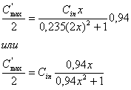 | (8)
Возвращаясь к выражению (5) мы получим функцию, описывающую фронтальную кривую:
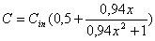 | (9)
Сделав столь важный вывод, пора подумать о правомерности сделанных ранее допущений ^{*)}. Иными словами, насколько полученная функция точно описывает фронтальную кривую. Проверить это несложно. Надо сравнить график, полученный решением функции (3) численным способом, и график новой функции. Результаты сравнения показаны на рисунке. В диапазоне x от -1 до 1 погрешность аппроксимации не превышает 0,5 10⁻² С_{in}. Из этого следует, что новая функция удовлетворительно описывает 95% фронтальной кривой по высоте.
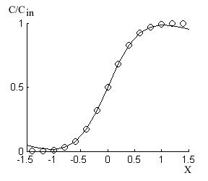
Однако нам предстоит решить главную задачу: как получить формулу для расчета эффективности хроматографической системы, исходя из данных фронтальной хроматографии.
Я буду исходить из своих личных достижений
N = 5,545 V_{r}V_{mr} / s₀ ² ,
которые подробно изложены в предыдущей работе " Расчет эффективности хроматографических систем".
Что мы должны преобразовать в этой формуле, чтобы получить формулу для расчета эффективности для фронтальной хроматографии? Прежде всего, следует найти такой участок на фронтальной кривой, который был бы равен s₀/(5,545)^{1/2} , так как этот шаг позволит ликвидировать коэффициент 5,545. Используя нашу новую формулу, несложно найти С/С_{in} при x= ±1/(5,545)^{1/2}. Полученная величина составляет 0,159, поэтому
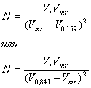 | (10)
Подобного рода формул можно получить целое семейство. Например, на практике удобнее использовать формулу с (V_{mr} - V_{0,25}):
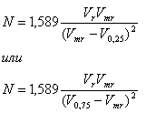 | (11)

